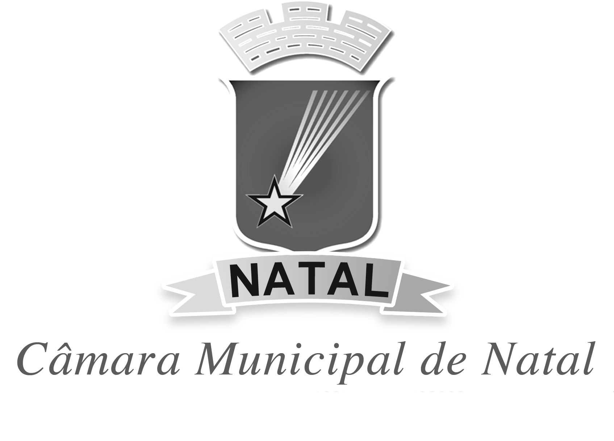
CÂMARA MUNICIPAL DO NATAL
Gabinete da Vereadora Nina Souza|PDT

REQUERIMENTO:  EMENTA: Requer que seja realizada Sessão Solene no Plenário dessa Casa Legislativa no dia 01 de Abril de 2020, às 18:30 horas, com o seguinte Tema: “Em Homenagem ao dia Internacional da Síndrome de Down ”. |  |  | DESPACHO:  _____________________________________________________________________________________________________________________  Natal, _____ de ________ de 2020.  PRESIDENTE
NINA SOUZA, Vereador (a) Eleito (a) no desempenho de seu mandato, submete a apreciação da mesa, para que seja discutida e submetida ao esclarecido plenário, a seguinte proposição:

Requer que seja realizada Sessão Solene no Plenário dessa Casa Legislativa no dia 01 de Abril de 2020, às 18:30 horas, com o seguinte Tema: “Em Homenagem ao dia Internacional da Síndrome de Down ”.

JUSTIFICATIVA:

Solicitamos a sessão solene em homenagem ao Dia Internacional da Síndrome de Down, por entender um momento importante, inclusivo, de forma a chamar atenção das pessoas sobre as capacidades das pessoas com síndrome de down.
É importante destacar a efetivação dos direitos das pessoas com deficiência e é nossa perspectiva que este mandato acompanhará de forma eficaz esta temática.
O Dia Internacional da Síndrome de Down foi proposto para o dia 21 de março, em razão da alteração genética no cromossomo “21”, que deve ser formado por um par, porém, nos casos das pessoas com a síndrome, aparece com “3” exemplares (trissomia).
Diante disso, entendemos ser de suma importância a realização dessa Sessão Solene.

Palácio Padre Miguelinho, em ______.______.2019

Vera. NINA SOUZA - PDT

Lido no expediente: _____/ ______/ ________ Secretário: ___________________

